Gesti e posture applicati alla postazione di lavoro

Obiettivi:
Alla fine della sequenza, i partecipanti:
- Conosceranno i rischi legati ai "gesti e posture" inerenti alla loro postazione
- Sapranno tutelarsi.
- Saranno in grado di identificare una situazione di movimentazione di carichi che richiede l'uso di materiale specifico e di utilizzarlo se necessario.

Questa sequenza va costruita a livello locale. A tal scopo, esistono 2 possibilità:
- è prevista una formazione locale (o Ramo) che risponde a questi obiettivi. In questo caso, può essere utilizzata al posto di questo modulo.
- altrimenti, è necessario costruire una formazione specifica seguendo la proposta seguente.
Questo documento contiene dei suggerimenti sui contenuti e le attività didattiche che permettono di raggiungere gli obiettivi di questo modulo.

Elementi principali | Supporto/attività
I rischi legati a gesti e posture sono soprattutto rischi muscoloscheletrici (danni alla schiena, a lungo termine). | PowerPoint di introduzione (se necessario)
Per proteggersi da questi rischi, occorre adottare una postura adeguata all'attività che si sta svolgendo o utilizzare uno strumento adeguato. | PowerPoint di introduzione (se necessario)
Obiettivo della formazione locale.  Al termine della formazione, gli stagisti saranno in grado di:  - Comprendere i rischi dorso-lombari e la loro prevenzione,  - Praticare le tecniche di gesti e posture di lavoro studiate per diminuire la frequenza di incidenti, attenuare la stanchezza e migliorare la competenza professionale  - Identificare una situazione di movimentazione del carico che richiede l'uso di materiale specifico e di utilizzarlo se necessario. | Formazione locale

Stima della durata:
1:30 – 2:00

Raccomandazioni per le modalità didattiche:
Dopo un'introduzione sui rischi legati ai gesti e alle posture e le loro conseguenze sul corpo umano (in particolare sulla schiena), i partecipanti sono invitati a praticare alcuni gesti elementari che permettono di proteggersi dai pericoli e di identificare il materiale specifico a disposizione per i carichi più pesanti.

- Moduli preliminari della sequenza
- L’e-learning regola d'oro n°3 (Gesti & posture e strumenti)
- Preparazione della sequenza
Prima dell'inizio del modulo, vi raccomandiamo:
- di assicurarvi che sia pronta la formazione pratica alla fine di questo modulo. (esercizi definiti, carichi fittizi disponibili).

- Proposta di svolgimento della sequenza
Legenda delle istruzioni per il coordinatore:
- Commenti per il coordinatore
- Elementi di contenuto principali
- Tipo d'attività
- "Domanda da porre” / enunciato dell’istruzione

Fase / Timing | Coordinatore | Proposta di contenuto del modulo
1.Introduzione  5’ 5’ | Accogliere i partecipanti e presentare gli obiettivi del modulo.  Cominciamo con un riepilogo, conoscete tutti la regola d'oro n°3 "Gesti/posture e strumenti", poiché avete seguito l’e-learning.  Cominciamo con un riepilogo. Conoscete tutti la regola d'oro n°3 "Gesti/posture e strumenti", poiché avete seguito l’e-learning.  In questo modulo approfondiremo il discorso sui gesti e le posture.  Chiedete:  Chi mi dice quali sono i principali rischi per quanto riguarda i gesti e le posture?  Le immagini sono disponibili nel file "Risorse.pptx" | Alla fine di questo modulo:  - Conoscerete i principali rischi legati alla movimentazione sporadica di carichi (in ufficio, scaffali nella stazione di servizio),  - Conoscerete le regole di base della movimentazione carichi,  - Sarete in grado di identificare una situazione di movimentazione di carichi che richiede l'uso di macchinario specifico e di utilizzarlo se necessario.  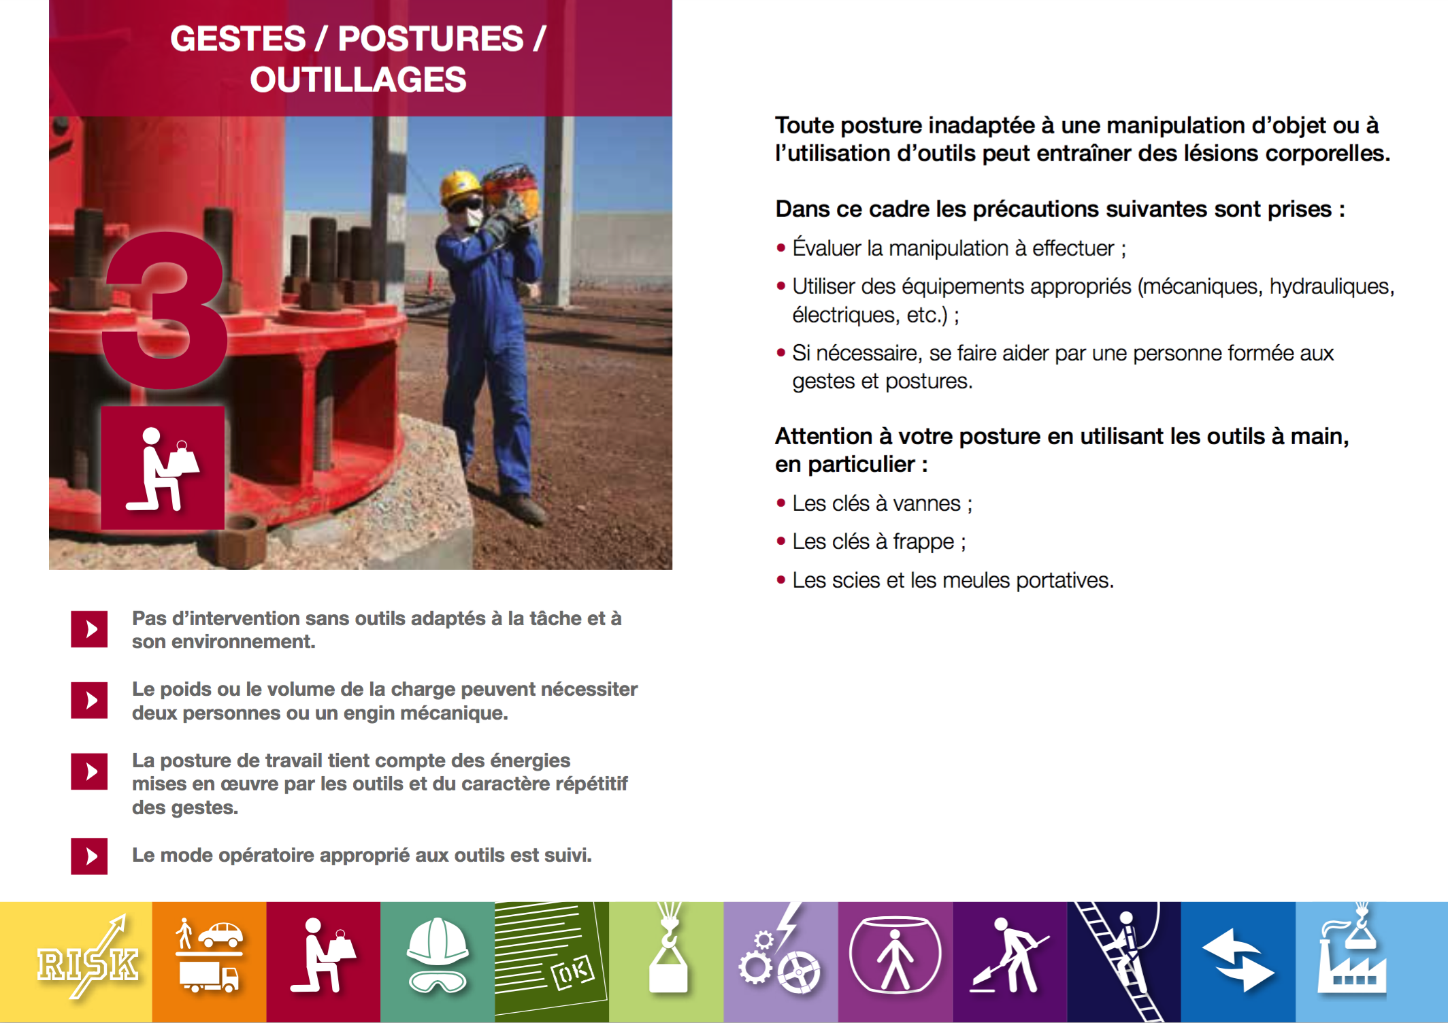
2. Gesti e posture: Proteggete la vostra schiena.  5’ 10’ | I rischi Gesti e posture  Attraverso gli elementi di contenuto qui allegati, creare uno o due slide per spiegare i rischi a carico della schiena. | Gesti e posture: Proteggete la vostra schiena  Fra i mali del nostro settore, il male alla schiena è quello più ricorrente.  Se il male alla schiena varia molto da una persona all’altra, il più famoso è senza dubbio la lombalgia, che riguarda le vertebre situate in fondo alla schiena. Complessivamente il 58% delle lesioni riguarda le vertebre lombari.  Questi rischi, che coinvolgono gli apparati generalmente chiamati "muscoloscheletrici", possono causare dolori improvvisi ma anche lesioni a lungo termine.  Per proteggervi da questi rischi dovete adottare posture adeguate alle vostre attività.  Esiste un mezzo ancora migliore per eliminare il rischio: utilizzare un attrezzo meccanico, quando possibile!  Ogni gesto o postura possono comportare rischi più o meno evidenti. Le posture errate sono facili da osservare ed analizzare.  Questo tipo di posture costituisce un rischio per la schiena! Ad esempio tenere un carico lontano dal corpo provoca una postura dolorosa, anche se il carico è relativamente leggero.  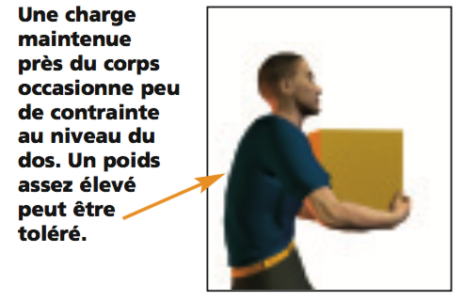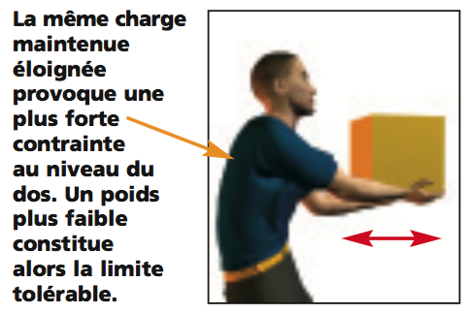  Prima di prepararvi per un gesto, è importante valutare lo stress necessario per compierlo. L’obiettivo, che si tratti di sollevare, spostare o trasportare un carico, è quello di dosare gli sforzi ad un livello accettabile per la schiena.  Esempio: Più il carico da afferrare è basso, più il limite di peso diminuisce:  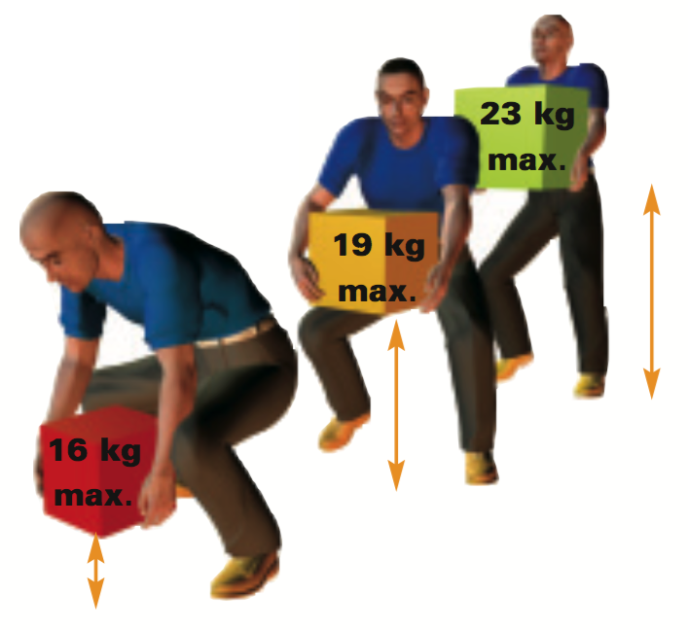  Occorre anche tenere conto dei lavori faticosi quando l'accessibilità alla postazione di lavoro è limitata: Esempio: fare una giuntura di una flangia in posizione curvata o accovacciata.  Nei nostri siti, la maggior parte dei lavori faticosi viene svolta dai nostri contraenti (Manutenzione e lavori) e voi dovete assicurarvi che le condizioni per realizzare questi lavori rispettino la regola d'oro N°3.
3. Esercizio gesti e posture  10’ 20’ | Esercizio giusto/sbagliato  Utilizzare i disegni per creare un esercizio: posture giuste o posture sbagliate.  Potete aggiungere esempi a questo esercizio.  Chiedete:  "Per ogni situazione, dite se la postura è giusta o sbagliata e perché?" | Slide in "Risorse.pptx" (con le risposte che appaiono al clic)  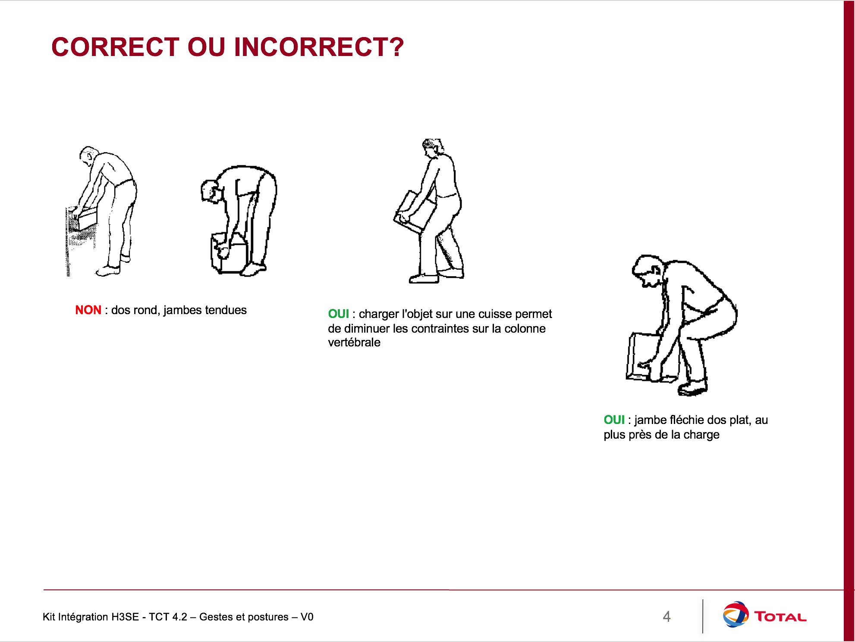  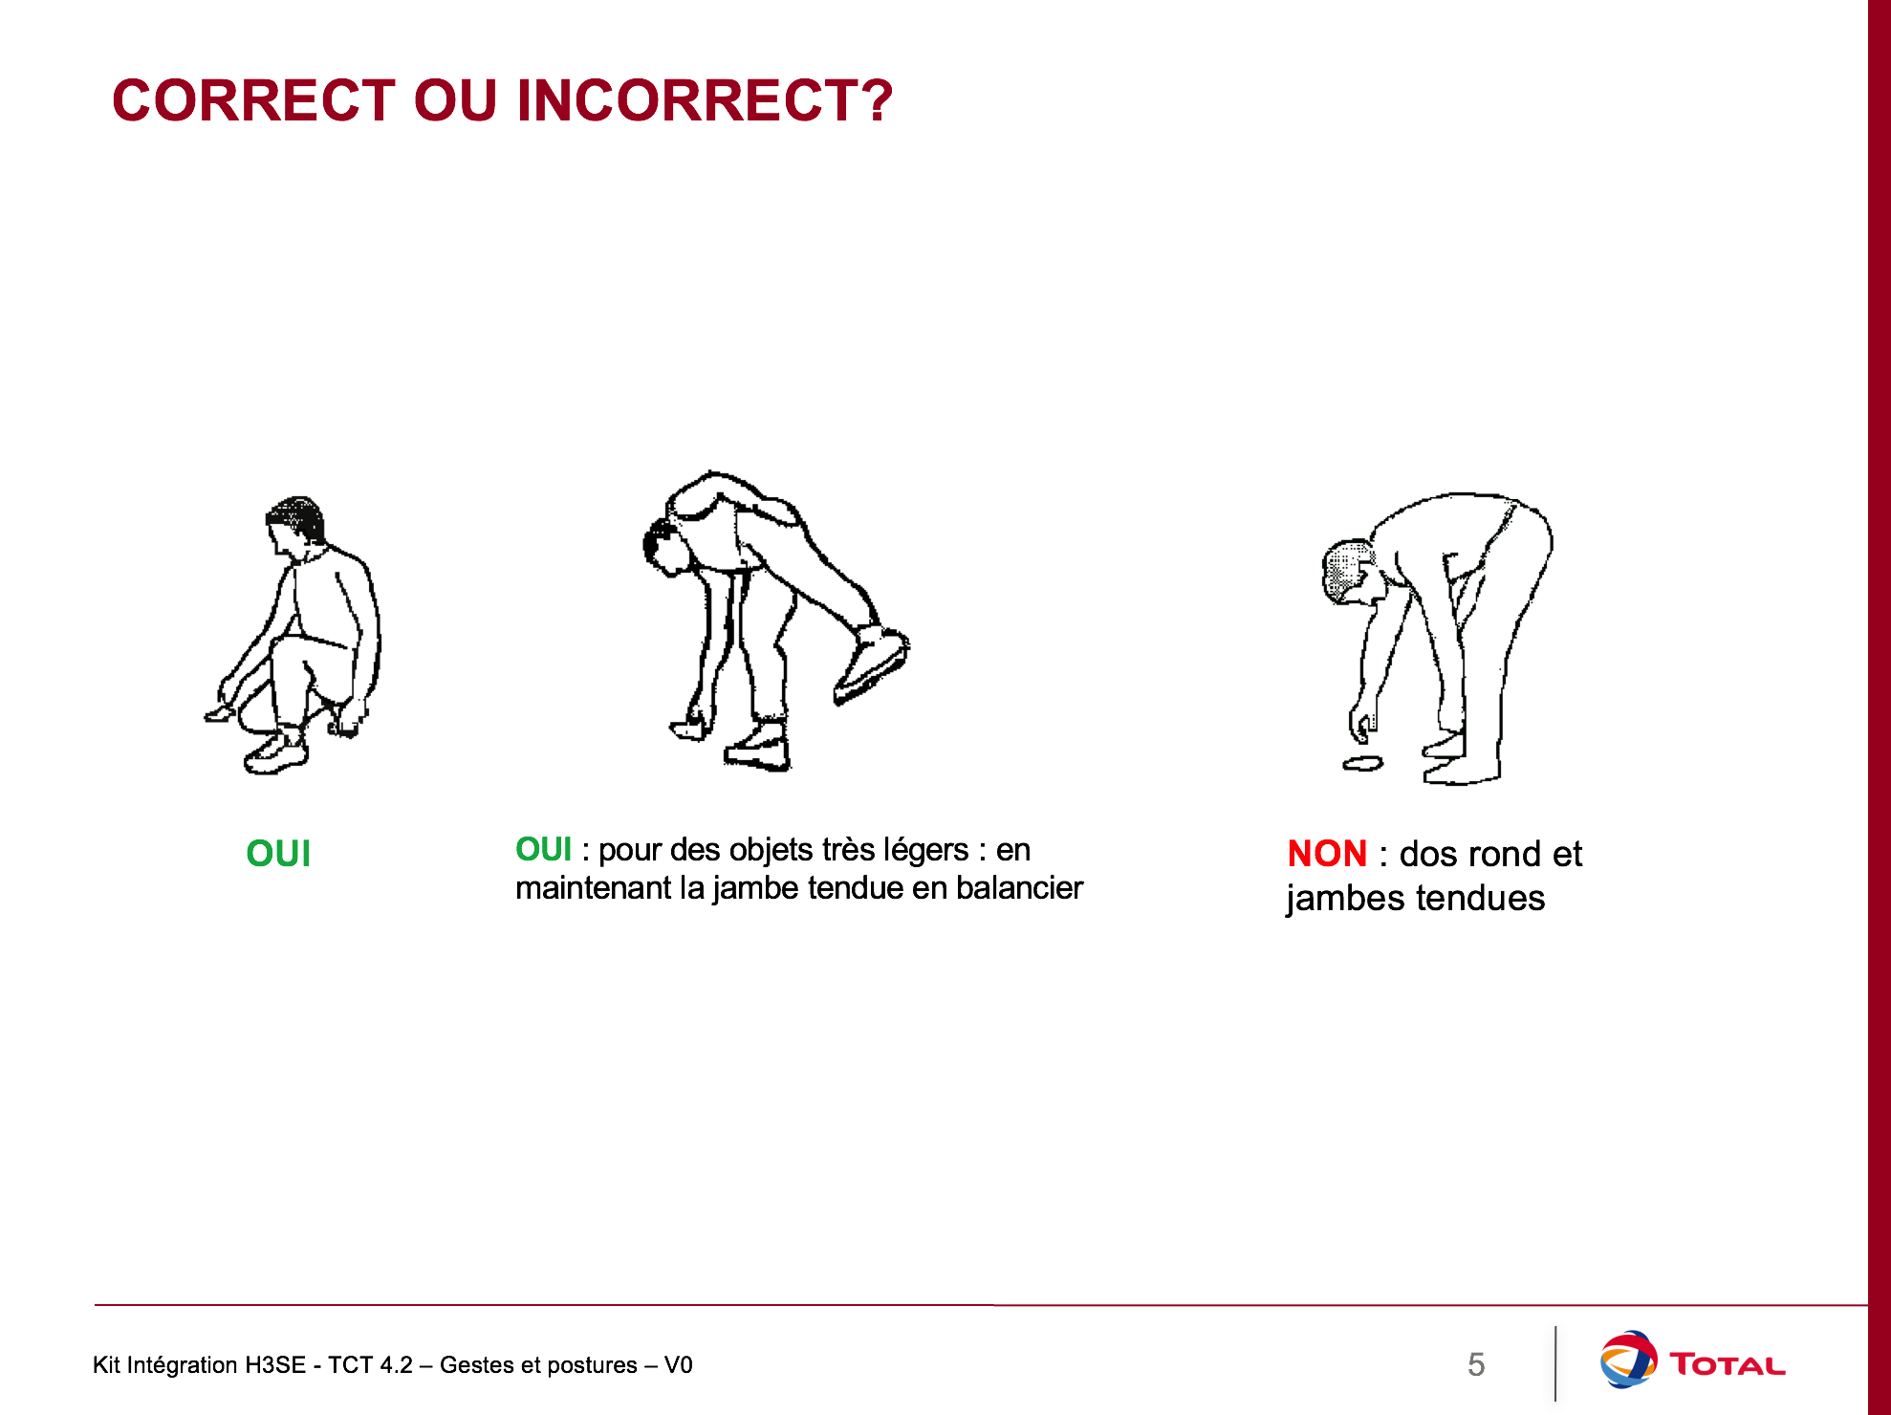
4. La posizione nella postazione di lavoro  5’ 25’ | La posizione nella postazione di lavoro informatica  Parliamo ora della vostra posizione nella postazione di lavoro.  Una posizione errata e prolungata davanti ad uno schermo può portare danni alla schiena, ma non solo alla schiena (occhi, polsi, spalle, ecc.) | Per una posizione ottimale in ufficio  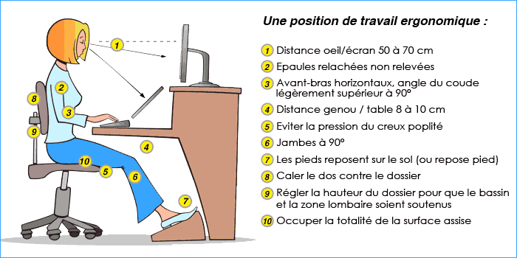
Messa in pratica  Da 1:00 a 1:30  Fine: Da 1:30 a 2:00 | Organizzare una formazione pratica per far spostare carichi fittizi ad ogni partecipante applicando i gesti fondamentali per evitare rischi.  Esercizio:  Mostrare esempi locali di carichi che richiedono l'uso di materiale specifico e fate identificare il materiale necessario per un dato carico.  In conclusione: Ricordate che i rischi muscolo-scheletrici non sono di poco conto, possono portare a lesioni importanti e penalizzanti sul lungo termine.

